附件7
公民权利义务标语
- 人民防空是国之大事，是国家战略，是长期战略。
- 坚持人民防空为人民，铸就坚不可摧的护民之盾。
- 人民防空是国防事业的重要组成部分。
- 国无防不立，民无防不安。
- 关注人防，关爱生命。
- 建设人防，人人有责。
- 居安思危，共建人防。
- 人防工程是老百姓的保命工程。
- 人民防空战时保护人民、平时造福人民。
- 人防墙体，严禁破坏。
- 破坏人防设施设备是犯罪行为。
- 人防工程不得私自售卖。

防护知识技能标牌
标牌一 | 标牌二
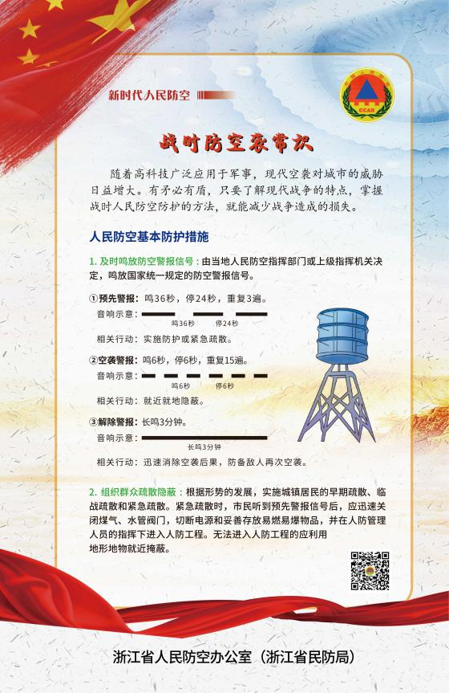 | 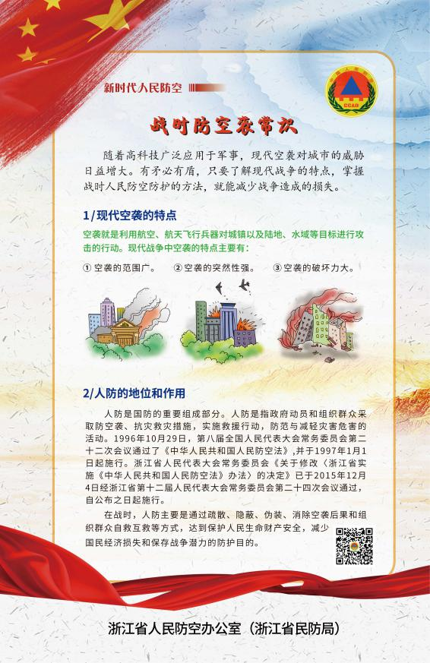
标牌三 | 标牌四
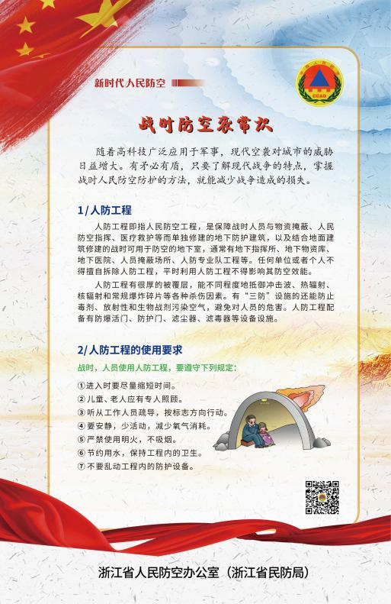 | 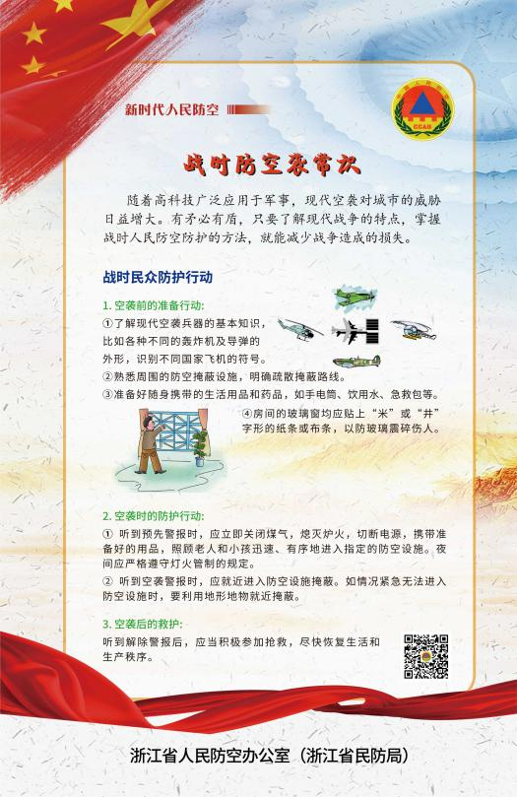
人防地位作用标牌
标牌一 | 标牌二
 | 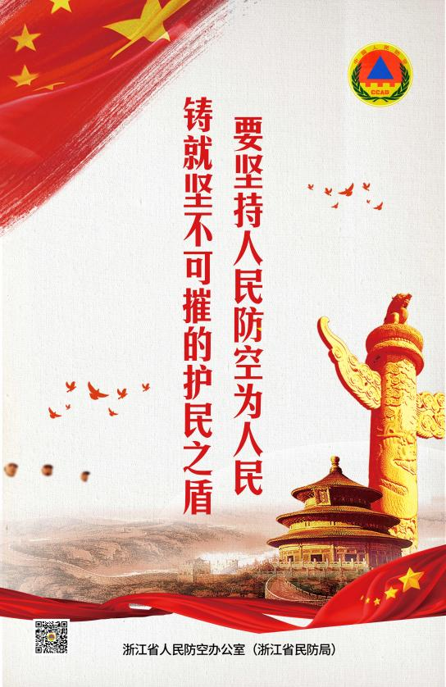
标牌三 | 标牌四
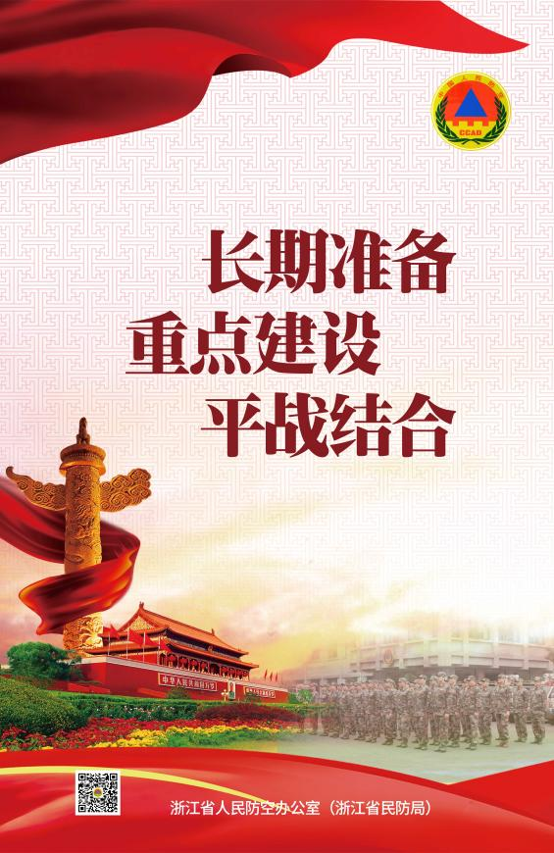 | 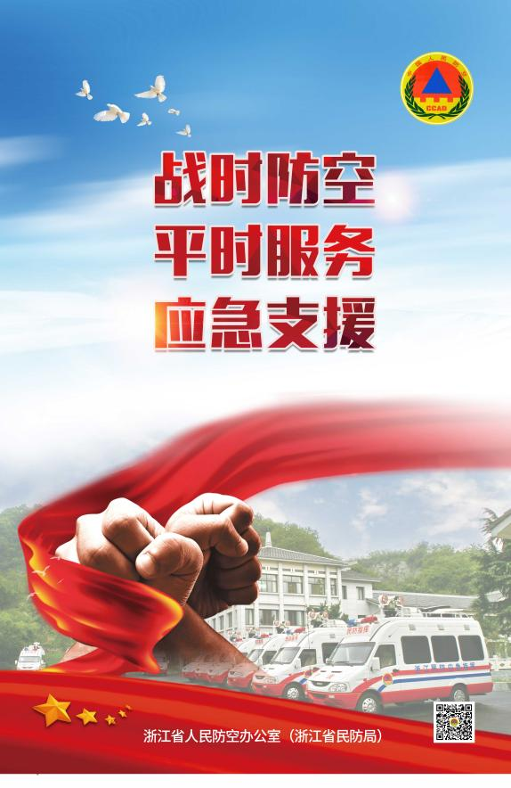
标牌五 | 标牌六
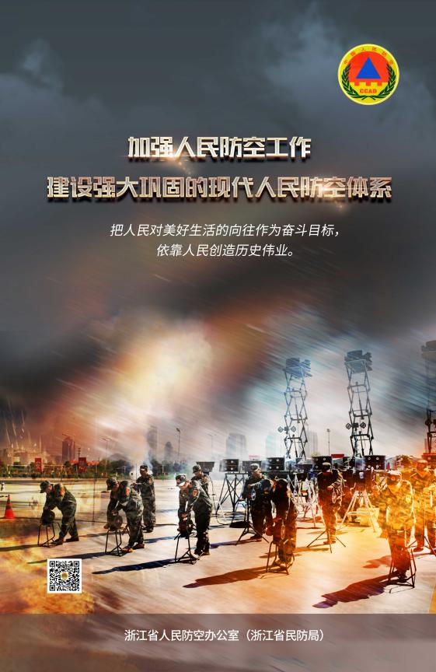 | 